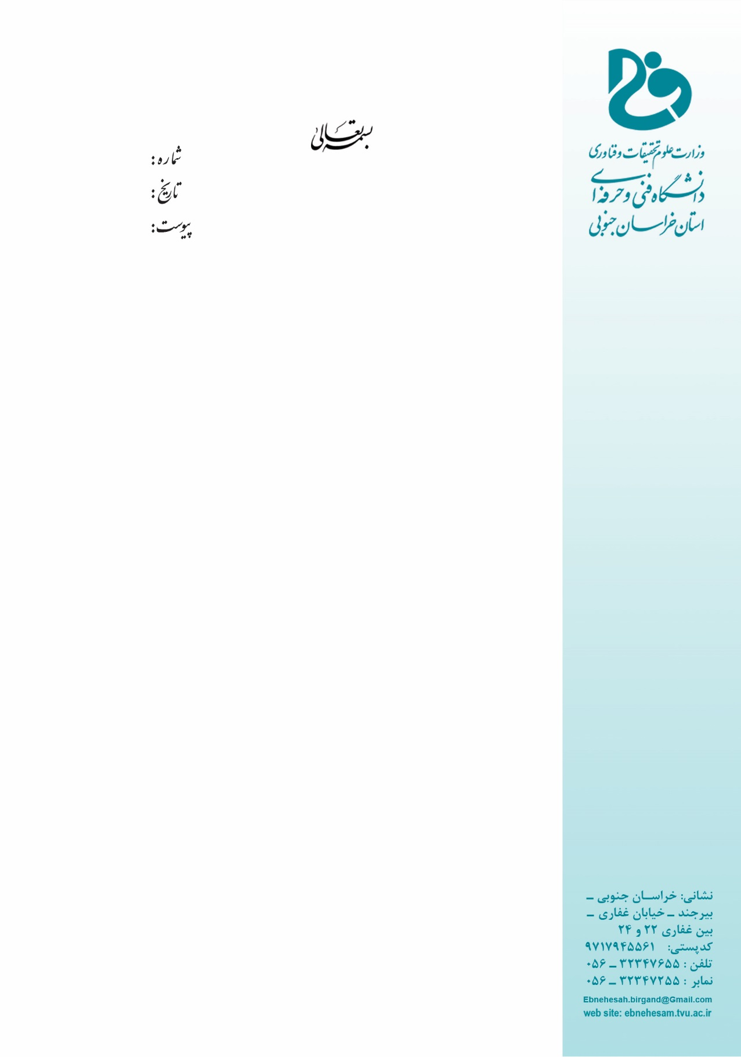

معاونت محترم نیروی انتظامی

باسلام

احتراماً با توجه به آگاهی بخشی قشر دانشجو نسبت به امر اعتیاد ، فضای مجازی و... خواهشمنداست زمینه استفاده دانشگاه فنی وحرفه ای از مطالب مفید وبروشورهای آموزشی و برگزاری نمایشگاه عکس را فراهم نمایید .

**محمود نخعی**

**رئیس دانشگاه فنی و حرفه ای**

**خراسان جنوبی**